附件：

康养住宅试点项目规划建设相关标准及规定

一、试点项目建设地点及适用范围
拟在榕树街棚改腾空区约30亩未出让土地上实施康养住宅试点建设（如图所示）。县（区）已出让土地项目暂不执行试点项目涉及的标准、相关规定；其他未出让土地项目暂不执行试点项目涉及的标准、相关规定；推广范围、标准等另行规定。
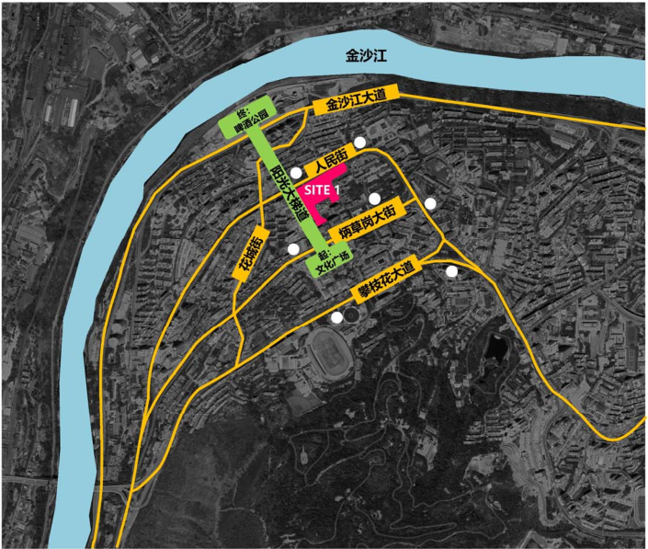

二、试点项目建设标准
1.试点项目须满足《住宅设计规范》（GB50096—2011）相关要求，并按《建筑工程建筑面积计算规范》（GBT50353—2013）计算建筑面积。
2.康养住宅试点项目私家景观平台、共享活动平台（包括如图所示同类型建筑区域；不包括楼梯间、公共通道、消防疏散通道等）不计算容积率，不计算建筑密度。
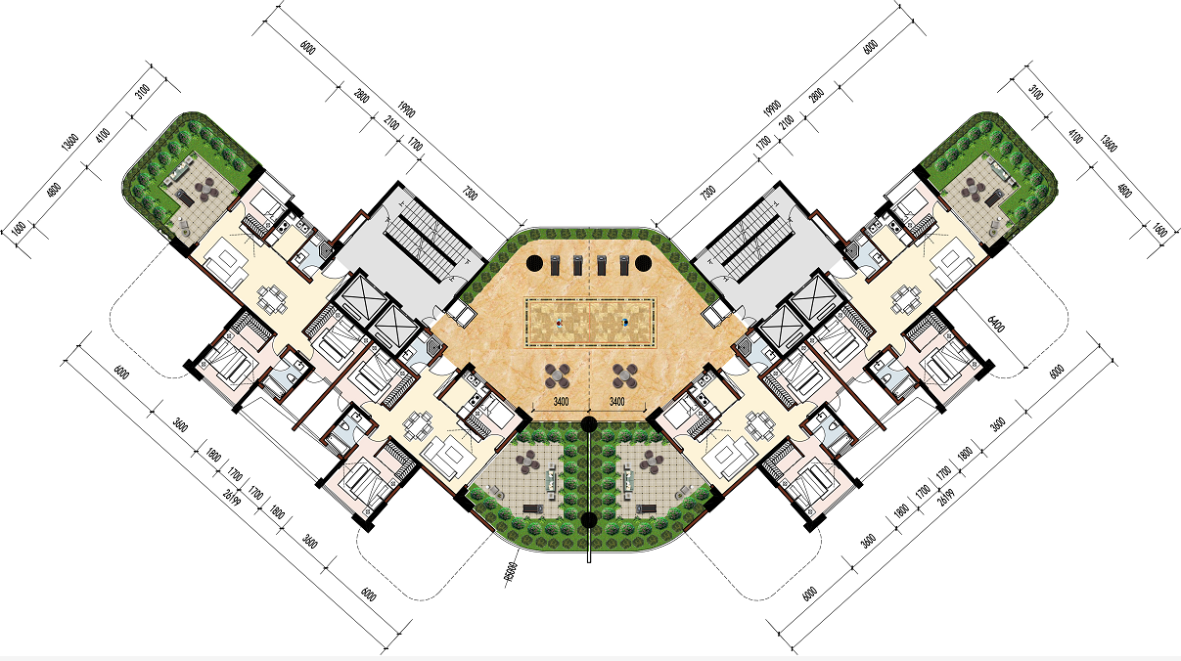

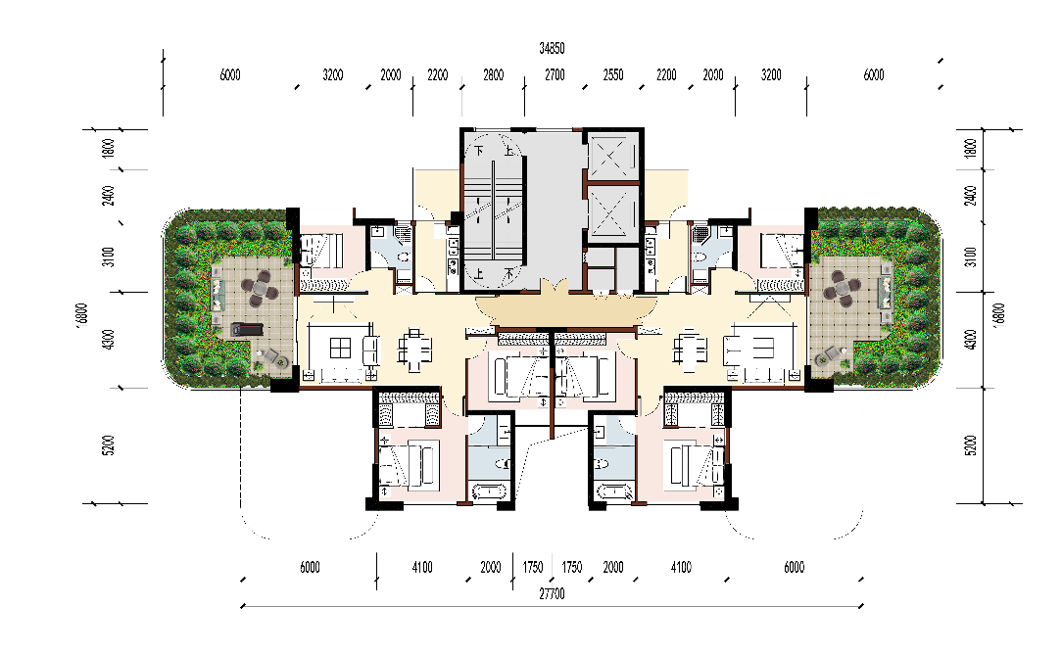
3.康养住宅试点项目中，不计容积率、不计建筑密度部分的水平投影面积可突破《攀枝花市建设项目计容建筑面积计算规则（2015版）》中“每套住宅阳台（包含但不限于各类形式的入户花园、空中花园、设备平台、花池、馆院、构造板、结构板、抗震板等非公共活动空间）的水平投影面积不应大于该套住宅套型总建筑面积的15%”的限制。其他各类形式的阳台、结构板等按《攀枝花市建设项目计容建筑面积计算规则（2015版）》执行。
4.私家景观平台每户最多设置一个，外挑尺寸大于4米，结构底板下沉，无维护墙体，无柱；层高不小于两个自然层高度；私家景观平台面积不超过该套型总建筑面积的50%；覆土深度不小于0.5米，绿化面积不小于该区域水平投影面积60%。
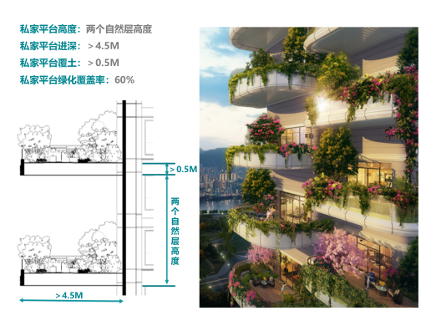
5.共享活动平台层高不小于两个自然层高度，总面积不大于该栋住宅总建筑面积之和的15%，绿化面积不小于该区域水平投影面积30%；其三分之一面须保证开敞，不得封闭，确保公共性。

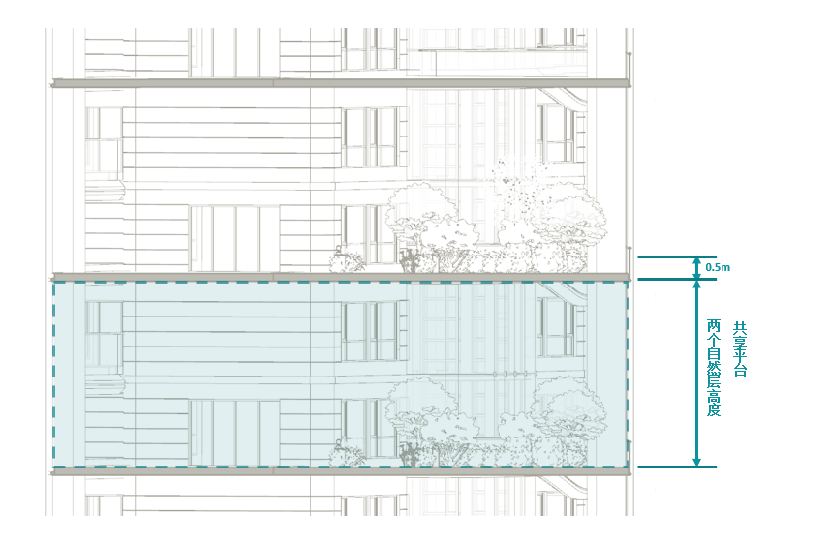

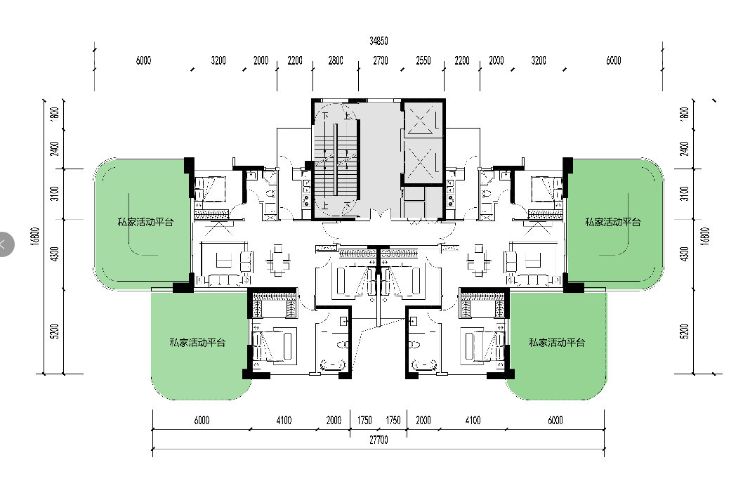

6.私家景观平台、共享活动平台绿化达到相关建设标准要求后，可按其绿化面积的20%折算计入建设项目绿地率和绿地面积。
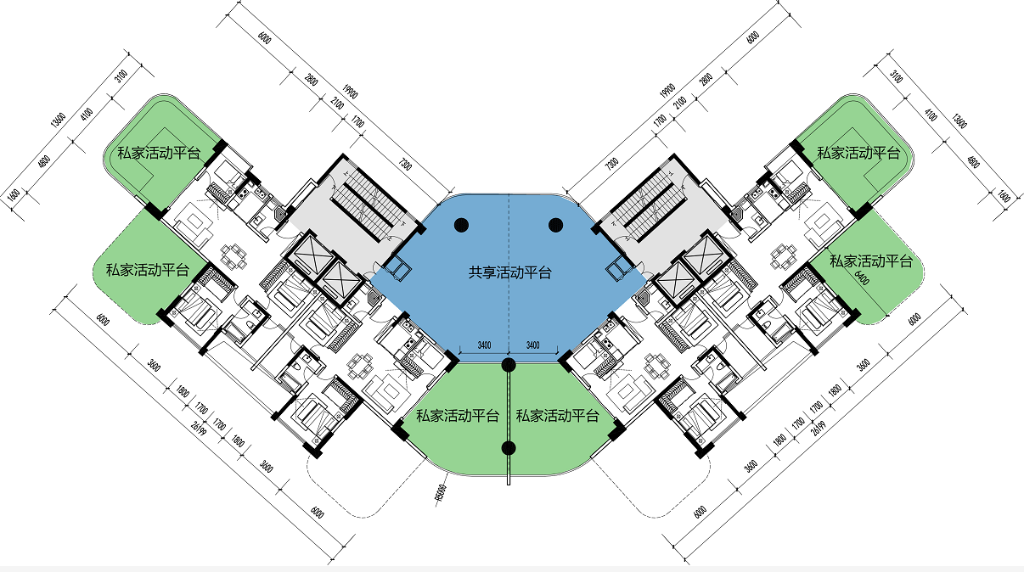

7.私家景观平台应错层错向设置，其平台之间的上层住宅外墙面不得开设任何门窗，保证私密性、安全性。
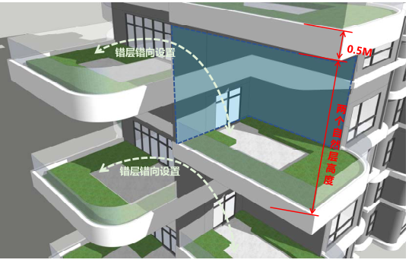
8. 试点项目建筑与周边建筑的建筑间距和建筑退距从私家景观平台和共享活动平台外挑外沿起进行计算。
9.消防、安全距离等按国家相关规范规定执行。康养住宅试点项目应做精装修，私家景观平台、共享活动平台等立体绿化内容、景观打造完成后，与主体工程同步验收。
10.康养住宅试点项目应具有生态化、智能化、可持续化、人性化的特征。
三、相关规定
1.该康养住宅试点项目进入基本建设程序后，其建筑设计方案报规委会审议。
2.不计算容积率，不计算建筑密度区域严禁违规改造、改建、封闭、改变使用功能；私家景观平台景观维护由其专属业主负责，纳入物业合同进行管理；共享活动平台管护由物业公司负责。
3.私家景观平台、共享活动平台（包括如图所示同类型建筑区域）不纳入住户不动产登记范围。
4.该康养住宅试点项目由市自然资源和规划局、市住房城乡建设局、市城管执法局联合审查、监督实施、共同验收。
5.该康养住宅试点项目其它要求，结合项目规划条件执行。

